Slovenský jazyk

Nakresli dúhové L,llll. Vyfarbi dvojice rovnakou farbou.

Čítaj. Vyfarbi písmená rovnakou farbou.

lietadlo

Doplň A,á, L,l kde patria.
.

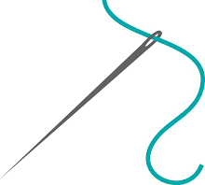
Matematika

PRECVIČUJEME +, -, <, >, = V OBORE DO 10
1
3
5
9
7
2
5
3
4
5
6
7
8
9
Doplň čísla.

Dopíš chýbajúce čísla do číselných radov.

Koľko je to eur? Napíš do . Sčítaj. Výsledok napíš do .

